Національний університет “Полтавська політехніка імені Юрія Кондратюка”
(повне найменування вищого навчального закладу)
Навчально-науковий інститут інформаційних технологій та робототехніки
(повна назва інституту)
Кафедра комп’ютерних та інформаційних технологій і систем
(повна назва кафедри)

Пояснювальна записка до дипломного проекту (роботи)
бакалавра
(ступеню вищої освіти)
на тему
Розроблення Telegram чат-бота на Python

Виконав: студент 4 курсу, групи 401-ТН
спеціальності
_____________122 Комп’ютерні науки____________
(шифр і назва напряму)
Бойко М.В.
(прізвище та ініціали)
Керівник Руденко О.А.
(прізвище та ініціали)
Рецензент
(прізвище та ініціали)

Полтава – 2021 року
МІНІСТЕРСТВО ОСВІТИ І НАУКИ УКРАЇНИ
НАЦІОНАЛЬНИЙ УНІВЕРСИТЕТ «ПОЛТАВСЬКА ПОЛІТЕХНІКА
ІМЕНІ ЮРІЯ КОНДРАТЮКА»

НАВЧАЛЬНО-НАУКОВИЙ ІНСТИТУТ ІНФОРМАЦІЙНИХ ТЕХНОЛОГІЙ І РОБОТОТЕХНІКИ

КАФЕДРА КОМП’ЮТЕРНИХ ТА ІНФОРМАЦІЙНИХ ТЕХНОЛОГІЙ І СИСТЕМ

КВАЛІФІКАЦІЙНА РОБОТА БАКАЛАВРА

спеціальність 122 «Комп’ютерні науки»

на тему
«Розроблення Telegram чат-бота на Python»

Студента групи 401-ТН Бойка Микити Володимировича

Керівник роботи
кандидат технічних наук,
доцент Руденко О.А.

Завідувач кафедри
кандидат технічних наук, доцент Головко Г.В.

Полтава – 2021
РЕФЕРАТ

Пояснювальна записка містить: 65 с., 47 рис., 19 джерел, 4 таблиці, 2 додатки.
Об’єкт дослідження – написання ботів мовою python, взаємодія з Telegram Bot Api.
Предмет дослідження – актуальність чат-ботів.
Мета кваліфікаційної роботи – розроблення на базі телеграм бота «ItHelper» для знайомства з мовами програмування та вивченням їх синтаксису і принципу роботи.
Ключові слова: python, telegram, telebot, telegram bot api, інформаційні технології, чат-бот, навчальний курс, https-запити.
ANNOTATION

Qualification work of bachelor’s degree: 55 p., 47 picture, 19 sources, 4 charts, 2 addition.
Object of study: chat-bot actuality, python development with Telegram Bot Api.
The goal of the work: development on a base of telegram «ItHelper» bot for an acquaintance with programming languages and study of the ir syntax and principle of work.
Keywords: python, telegram, telebot, telegram bot api, informational technologies, chat bot, educational course, https-requests.
ЗМІСТ

ПЕРЕЛІК УМОВНИХ ПОЗНАЧЕНЬ ТА СКОРОЧЕНЬ 7
ВСТУП 8
РОЗДІЛ 1 ТЕОРЕТИЧНІ ВІДОМОСТІ ПРЕДМЕТНОЇ ОБЛАСТІ. АКТУАЛЬНІСТЬ БОТІВ ТА МОЖЛИВОСТЕЙ ЇХ РЕАЛІЗАЦІЇ 10
1.1 Формування мети проекту 10
1.2 Актуальність ботів 11
1.3 Порівняльний аналіз платформ для інтеграції бота 12
1.4 Огляд існуючих рішень 14
РОЗДІЛ 2 ВИБІР ПРОГРАМНИХ ЗАСОБІВ. ПРОЕКТУВАННЯ БОТА 15
2.1 Мова програмування 15
2.2 Середовище розробки 16
2.3 Створення бота у Telegram 16
2.4 Вибір серверної платформи для доступу до бота 17
2.5 Додаткові компоненти для роботи 18
2.6 Проектування бота на основістандартівIDEF0 та UML 18
РОЗДІЛ 3 НАЛАШТУВАННЯ ІНСТРУМЕНТІВ ТА РОЗРОБЛЕННЯ БОТА 23
РОЗДІЛ 4 ОГЛЯД ФУНКЦІОНАЛЬНОЇ ЧАСТИНИ. ТЕСТУВАННЯ РОБОТИ ПРОГРАМИ 43
ВИСНОВКИ 54
СПИСОК ВИКОРИСТАНИХ ДЖЕРЕЛ 56
ДОДАТОК А ДІАГРАМА ДЕРЕВА ВУЗЛІВ НАВІГАЦІЇ БОТУ 58
ДОДАТОК Б ТЕСТ-ПЛАН ПЕРЕВІРКИ РОБОТИ ЧАТ-БОТА 59

ПЕРЕЛІК УМОВНИХ ПОЗНАЧЕНЬ ТА СКОРОЧЕНЬ

ІТ – інформаційні технології.
БД –база даних.
ОС –операційна система.
ПЗ –програмне забезпечення.
API (application programming interface, програмний інтерфейс додатка) – опис методів та можливостей взаємодії однієї програми з іншою.
Telebot – бібліотека Python для роботи з телеграм.
AI (Artificial Intelligence) –штучний інтелект.

ВСТУП

Сучасну людину важко уявити без смартфона та встановлених додатків соціальних мереж. Чат-бот – робот, який здатний автоматично і швидко відповісти на повідомлення, введені користувачем в чаті. Чат-боти можуть виконувати чимало функцій: від надання необхідної інформації до виконання повсякденних завдань, а розміщують їх якраз в мессенджерах – Facebook Messenger, Telegram, Viber і т.д. Це є фактором, який створює попит на ботів у різних компаній. Їх використання, з одного боку, корисно для клієнтів, тому що вони можуть отримати потрібну інформацію або вчиняти будь-які дії більш простим і зручним способом, і, з іншого боку, це вигідно для компаній, які за допомогою чат-боту можуть просунути свій бренд.
В наш час платформа для чат-бота надає можливість реалізовувати повноцінний функціонал мобільного додатка або навіть сайту. Чат-боти можуть замінити сервіси для замовлення товарів, бронювання, навіть банківських операцій. Все залежить від бажань і фантазій замовника, а також досвіду розробника.
Розвиток інформаційних технологій з кожним днем зростає в геометричній прогресії, що збільшує попит на розробників. Разом з тим вдосконалюються і засоби розробки, мови програмування. Через свою популярність і актуальність сфера інформаційних технологій є однією з найбільш цінних сфер сучасного життя. Саме цінність якісного продукту породжує те, що в ІТ зарплати можуть досягати шестизначних чисел. Тому багато людей, особливо серед молоді прагнуть стати розробниками.
Існує чимала кількість різних дистанційних курсів, вебінарів, занять, які допомагають розвиватися у цій сфері. Проте складно знайти інформацію, що могла б задати школяру, чи студенту правильний вектор розвитку, сформувати в його голові чіткий шлях та розуміння що саме йому потрібно вивчати для досягнення результатів, ще й безкоштовно.
Telegram – додаток, розроблений на базі мови програмування C++, який надає можливість проводити обмін повідомленнями, а також різними файлами більшою кількістю форматів. Його сервери мають закритий код, тому надають конфіденційність і шифрування даних. Технологія шифрування використовує не один протокол шифру, для авторизації використовують алгоритм RSA-2048, а при обміну повідомленнями використовується AES з ключем, відомим лише серверу і клієнту.
Метою розроблення телеграм боту «ItHelper» є надання структурованої інформації у вигляді скомпонованих курсів деяких мов програмування. Протягом вивчення якого у людини сформується своя точка зору на те, яким напрямом в ІТ вона хоче займатися.
Можливості боту«ItHelper». Бот надає можливість не тільки почати знайомитися з мовами програмування, а також обрати той напрямок, який буде цікавим. Повний доступ до навчальних курсів з деяких мов програмування прямо у телефоні, без переходів на сторонні ресурси, проходження тестування в кінці розділів курсу для закріплення інформації та рекомендації згідно середовищ розробки, корисних ресурсів, та поради після вивчення матеріалу курсу, які допоможуть продовжити вивчення мов програмування більш поглиблено та проведуть користувача у світ розробки.

РОЗДІЛ 1

ТЕОРЕТИЧНІ ВІДОМОСТІ ПРЕДМЕТНОЇ ОБЛАСТІ. АКТУАЛЬНІСТЬ БОТІВ ТА МОЖЛИВОСТЕЙ ЇХ РЕАЛІЗАЦІЇ

- Формування мети проекту

В минулі роки, коли сучасні монітори виглядали як мікрохвильові пічки, а поняття комп’ютер у людей викликало багато сумнівів, усі мріяли стати космонавтами. Програміст – космонавт 21 сторіччя. В наш час кожна п’ята людина хоче перейти в ІТ сферу. Чому ж так?
- Високі прибутки: «Розробник програмного забезпечення, зарплата від 20 тисяч гривень» – більшість населення України вважають таке оголошення справжньою вакансією мрії. Для людини яка працює у ІТ це звичайна пропозиція, зі звичною зарплатою у цій сфері.
- Перспектива розвитку: отримавши роботу в сфері інформаційних технологій надається можливість не тільки набувати практичних навичок, а також разом з цим прогресувати, вже через декілька років можна не тільки замістити свого ментора, а можливо навіть стати новим Цукербергом.
- Дистанційна робота: токарю для роботи необхідний токарний станок, а програмісту лише комп’ютер і необхідне програмне забезпечення. Програміст може працювати не тільки на робочому місці, але й вдома під теплою ковдрою, або взявши ноутбук працювати в своєму улюбленому ресторані за чашкою ароматної кави [1].
Люди зіштовхуються з певною проблемою, здавалося б у них є мета стати програмістом, але вони не знають як саме, з чого почати, що потрібно робити, навіть у людини яка активно працює в ІТ від лише побаченого переліку кількості різних мов програмування, можливостей розробки, закрутиться голова.
Тому завданням дипломного проекту стало створення боту для надання користувачам можливості увійти у сферу розробки, ознайомившись з синтаксисом та аспектами мов програмування, отримати чітке бачення подальшого розвитку у даній області.

- Актуальність ботів

Що ж таке чат-бот? Простою мовою це інструмент, який автоматизує спілкування з користувачем. Якщо трошки поглибитись, то це комп’ютерна програма розроблена на основі машинного навчання і має широку область використання, від звичайного ведення діалогу з людиною, і до виконання різноманітних завдань. Вже зараз вони набирають чималу популярність, в наш час, в зв’язку з карантином велика кількість компаній застосовують їх для вирішення багатьох проблем. У січні цього року Укрзалізниця запустила в телеграмі і вайбері чат ботів з функцією продажу і відміни квитків.
Згідно досліду CNBC чат-боти зможуть скоротити затрати у бізнес більш ніж на вісім мільярдів доларів на рік вже до 2022 року. Вже зараз вони забезпечують економію бізнес-затрат. З кожним роком різноманітні компанії різних сфер праці від малих і до великих автоматизують свої бізнес-процеси розробляючи ботів, які виконують певні завдання [2].

Рисунок 1.1 – Діаграма прогнозу ринку чат-ботів з 2018 по 2027 роки
На рис. 1.1 зображено прогнозування ринку чат-ботів. Європейські експерти з телекомунікацій прогнозують, що прибуток ринку до 2027 роки зросте в 11 разів [3].

- Порівняльний аналіз платформ для інтеграції бота

Соціальні мережі та месенджери – ресурси, без яких сучасна людина не може уявити життя. Варто лише спробувати не користуватися ними декілька днів, і одразу стане зрозуміло, що звичка використання цих додатків невід’ємна частина нашого життя. Який же з них є оптимальним для вирішення поставленої задачі? Чіткий аналіз цих додатків дає відповідь на це питання.
В даному питанні проведений аналіз лише тих додатків, які підходять для реалізації бота, та порівняно їх між собою для остаточного вибору [4].

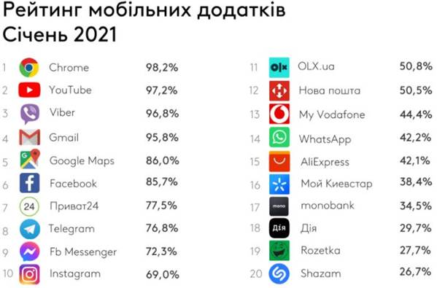
Рисунок 1.2 – Рейтинг мобільних додатків на січень 2021 року

На рис. 1.2 зображено рейтинг мобільних додатків у відсотках, що знаходяться на телефонах українців. В ньому нас цікавлять тільки месенджери, які дозволяють створити бота на їх платформі. А саме WhatsApp, Viber, Telegram та Facebook Messenger.
Для порівняння вказаних вище месенджерів створена таблиця, в якій вказані важливі для розроблення бота характеристики, що допоможуть визначитися з вибором платформи для інтеграції бота.
Таблиця 1.1 – Порівняння соціальних мереж та мобільних додатків на 2021 рік
Функціонал | WhatsApp | Viber | Fb Messenger | Telegram
Хмарне сховище | + | - | + | +
Охоплення 50+% населення України | - | + | + | +
Відкритий API | - | + | + | +
Двостороння відмова | - | - | - | +
Шифрування, анонімність | - | - | - | +
Браузер у додатку | - | - | - | +
Версія для комп’ютера | - | - | + | +

Дослідження та порівняння додатків грає остаточну роль у виборі додатка. Нижче виділено головні характеристики таблиці.
Хмарне сховище представляє собою вид збереження даних, в якому певні дані, а саме логи користувача, його повідомлення та вся інформація у додатках зберігається на окремих серверах. Таким чином видаляючи месенджер зі свого пристрою, ми можемо не переживати за інформацію, яка в них знаходиться. Це безумовно є великим плюсом для бота, тому що користувач не втрачає доступ до свого прогресу в разі екстрених ситуацій.
Охоплення населення жителів України грає, напевно, найвищу роль. Тому що чим більший відсоток користувачів мають додаток, тим більша ймовірність того, що вони натраплять на бота і він їх зацікавить.
Відкритий API також є однією з більш важливих умов, так як надає можливість безкоштовно користуватися сервісами і взаємодіяти з додатком. З обраних месенджерів тільки WhatsApp має закритий API, за який необхідно платити. А так як ItHelper бот не ставить перед собою комерційної мети, тому вибір повинен падати на додаток з відкритим API.
Двостороння відмова – це означає, що ніхто у додатку не може написати тобі повідомлення без твого дозволу на це. Нам не потрібно, щоб бот нав’язував свої послуги, а тільки при підключенні користувачем особисто мотивував його займатися навчанням.
Шифрування – це та перевага телеграму, яка не залишає ніяких шансів його опонентам. Завдяки цьому користувачі у додатку Telegram можуть вважати себе ніби у цитаделі. Також анонімність та шифрування телеграму грає роль у тому, що додаток не містить реклами, яка досить часто дратує нас своєю присутністю.
Окрім того телеграм орієнтований на користувачів, і він надає багато варіантів впровадження свого продукту у додаток, що й приваблює найбільше.
Складена порівняльна таблиця зупинила вибір на мобільному додатку Telegram. Він є найбільш орієнтованим на клієнтів.

- Огляд існуючих рішень

Провівши тривале дослідження та обійшовши весь інтернет від початку до кінця знайти саме бота, який би був орієнтованим на вивчення мов програмування не вдалося.
Проте існує безліч ресурсів для вивчення мов програмування:
- довідники до різних мов програмування;
- онлайн курси та вебінари;
- інтерактивні курси;
- лекції в містах по всій Україні;
- ІТ-конференції;
- онлайн ресурси, з отриманням диплома про закінчення курсу;
- відео-гіди та презентації.
Уважно ознайомившись з великою кількістю ресурсів можна зробити висновок, що найякіснішими ресурсами для вивчення мов програмування є сайти, на яких за певну суму грошей можна купити готовий курс і займатися. Але чи зручно це, якщо людина навіть не знає, що таке програмування і вперше чує про ООП, чи IDE.

РОЗДІЛ 2

ВИБІР ПРОГРАМНИХ ЗАСОБІВ. ПРОЕКТУВАННЯ БОТА

Обравши платформу для створення бота, та визначившись з їх роллю у сучасному житті наступним етапом необхідно визначитися з програмними засобами реалізації ідеї.

- Мова програмування

Першим пунктом вибору програмних засобів вважається мова програмування.
Мова програмування – це мова, яка створена для взаємодії з комп’ютером шляхом написання команд і їх виконання безпосередньо на машині.
Бота в додатку Telegram можна написати будь-якою мовою, якою володіє розробник. Вибір припав на Python.
Python – це універсальна мова програмування. Його можливості практично безкрайні. На python можна написати і мобільні додатки, і сайти, і ігрові двигуни тощо. Великою перевагою цієї мови є її синтаксис і код. Наприклад, найперша команда, яку пише людина, яка знайомиться з будь-якою мовою програмування у Javaі Python виглядає так (рис. 2.1).
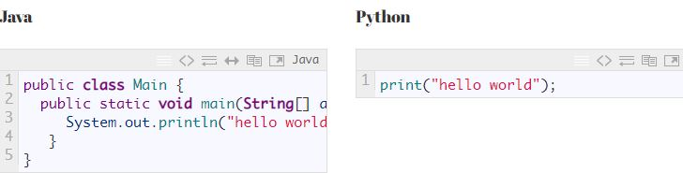
Рисунок 2.1 – Порівняння коду програми Hello World між Python та Java
Якщо порівняти зображення на рис. 2.1, то навіть користувач не знайомий з програмуванням помітить, що у Python досить лаконічно та інтуїтивно зрозуміло.
Неодмінною перевагою Python є можливість підключення великої кількості бібліотек, та додаткових модулів, які можуть спростити та удосконалити процес написання коду.

- Середовище розробки

Середовище розробки (IDE, Integrated Development Environment) – програмне забезпечення, що містить в собі можливості для реалізації написання коду, автоматизації програм.
При виборі середовища розробки важливо зробити акцент на орієнтованість щодо мови програмування. Адже чим більший функціонал надає IDE, тим більший потенціал стосовно реалізації бота, і все залежить лише від фантазії і ідей, як саме складати програму. Далі розглянуто деякі середовища.
VSCode – дитина компанії Microsoft. Підтримує велику кількість нині популярних мов. Є редактором коду для розробки веб- та хмарних додатків. Проте не має інтерпретатора Python, що потребує додаткового встановлення і налаштувань.
Sublime Text 3 – приємний, зручний у використанні текстовий редактор в мінімалістичному дизайні. Так як цей редактор написаний частково на Python, він підтримує його бібліотеки. Але деякі можливості обмежені, наприклад кожну бібліотеку потрібно буде постійно завантажувати і встановлювати, а так як додаток ST3 не містить у собі власного терміналу, то це стає досить суттєвою проблемою і займає багато часу.
PyCharm. Безпосередньо назва цього середовища розробки відразу дає зрозуміти, що воно є python-орієнтованим. Підтримує розробку на Django. Має повну безкоштовну версію, на відміну від платного середовища, описаного вище. А також має найбільший функціонал суміжних додатків та інструментів для обраної мови програмування [5].

- Створення бота у Telegram

Перш ніж приступити до написання коду і зануритися у процес реалізації бота, спочатку потрібна його реєстрація у телеграм за допомогою вбудованого саме для таких моментів бота «BotFather». Перейшовши в пошукове поле додатка, та написавши @botfather потрібно звернутися до цього бота командою /newbot. А далі штучний інтелект проведе весь етап реєстрації бота. Процес реєстрації є необхідним для отримання токену (ключ доступу до Telegram Bot Api для управління ботом через середовище розробки), та затвердження власного тегу для доступу у додатку.
Далі ознайомитися з функціями управління ботом, які надає «BotFather» можна нижче (табл. 2.1).
Таблиця 2.1 – Функції для управління ботом
Функції | Характеристика
/help | Виводить список усіх доступних команд
/setname | Зміна імені бота у додатку
/setuserpic | Встановлення зображення в іконку чат-бота
/mybots | Надає можливість змінити бота
/setprivacy | Вмикає приватний режим у чаті

Зображені вище команди – це набір інструментів у самому телеграмі. Дані інструменти дозволяють різними способами взаємодіяти з ботом, для додаткових його налаштувань, видалення, зміни даних у разі втрати доступу та багато інших. Таким чином телеграм запевняє, що він є найкращою платформою для розміщення проекту.

- Вибір серверної платформи для доступу до бота

Для підтримки функціонування бота, щоб він мав можливість одразу взаємодіяти з користувачами, та відповідати на їх запити стає необхідним його розміщення на сервері. З цією функцією вдало впорається ресурс Heroku. Сервіс Heroku має власну систему контролю версій Git, а також надає доступ до хмарних обчислень.
Для запуску бота на сервер даного сервісу необхідно встановити HerokuCLI та провести операцію зі входу до особистого кабінету за допомогою команди «herokulogin». Після чого ввести ще кілька команд для перенесення деяких файлів з сервера на комп’ютер. При вдалому встановленні зв’язку між сервером та виконавчою машиною, у терміналі PyCharm з’явиться повідомлення про вдале підключення. У результаті чого користувачі бота не будуть чекати довгої відповіді на запити [6].

- Додаткові компоненти для роботи

Коли обрано мову програмування, середовище, серверну частину, і зареєстровано бота, це означає, що все майже готово для початку роботи, залишається тільки вирішити останнє питання. Суміжні компоненти, модулі та бібліотеки для правильної побудови логіки програми.
Бібліотека telebot – це обгортка для мови python для взаємодії з API Telegram. Вона відповідає за запити, та вбудовується для спрощення роботи і функціонування коду.
Telegram Bot Api є http-інтерфейсом для взаємодії з ботами в телеграм. За його допомогою бот реєструється у додатку, йому надається унікальний токен типу: 123456:DEF-WBA7434HeIkv-qnm79J6k3u111kq1. Усі запити до API мають вигляд посилань, в яких йде протокол передачі гіпертекстових посилань, потім звернення до телеграму, обов’язково має бути вказаний токен бота і назва _ метода. Відповіді приходять в вигляді JSON-об’єкту, який має текстове поле description, в якому міститься опис результату запиту, а також поле зі значенням ok, що означає про успішність обробки запиту, у разі невдалого виконання запиту це поле буде мати значення false, та можна буде побачити причини помилки.

- Проектування бота на основі стандартів IDEF0 та UML

Метод IDEF0 дозволяє розробнику зобразити уявлення про процес, входи (I), елементи керування (C) над процесом, виходи (O) та механізми (M), що діють на процес (вони разом називаються ICOM).
Кожна з чотирьох сторін функціонального блоку має своє певне значення (роль), при цьому:
- верхні стрілки являють собою елементи управління;
- ліва сторона є вхідними значеннями, які провокують початок процесу;
- права сторона є вихідними значеннями, тобто результат процесу в кінці;
- нижня сторона означає механізми, які використовуються для виконання завданого процесу.
На рис. 2.2 зображено вигляд контекстної діаграми процесу розробки бота «ITHelper»в Telegram.
Відповідно до контекстної діаграми має сенс розробити діаграму декомпозиції моделі. Діаграма декомпозиції існує для більш детального розгляду процесу, зазначеного в контекстній діаграмі, за рахунок розбиття головного процесу на додаткові процеси. Створення діаграми декомпозиції дає можливість описати процес розроблення бота. Це встановить розуміння і порядок виконання дії, що допоможе як у майбутньому процесі розробки, так і для розгляду замовника, щоб визначитися з термінами виконання завдань.
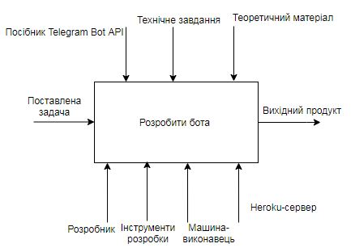
Рисунок 2.2 – Контекстна діаграма процесу розробки бота

Оскільки в контекстній діаграмі вказаний процес розроблення бота, то діаграма декомпозиції буде описувати, як ті чи інші фактори та механізми впливають на різні процеси в ході виконання роботи. Представлення діаграми декомпозиції зображено на рис. 2.3.
Діаграма розбиває розроблення боту на такі основні етапи.
- Реєстрація бота у Telegram.
- Процес розробки.
- Тестування бота.
Після успішного проведення тестування робота вважається виконаною. Так як діаграма декомпозиції побудована та визначено головні етапи розробки, далі було розроблено діаграму взаємодії.
Діаграма варіантів використання показує акторів, які діють у системі та функції, що вони можуть використовувати. Таким чином встановлюється зв’язок функціоналу інтерфейсу бота з його користувачами. Це дозволить в процесі розробки розуміти яким чином будувати навігацію та встановлювати обмеження. Побудована діаграма зображена на рис. 2.4.
Дозволених типів користувачів два. Адміністратор має доступ до всіх функцій звичайного користувача, а також отримує інформацію про взаємодії користувача в системі.
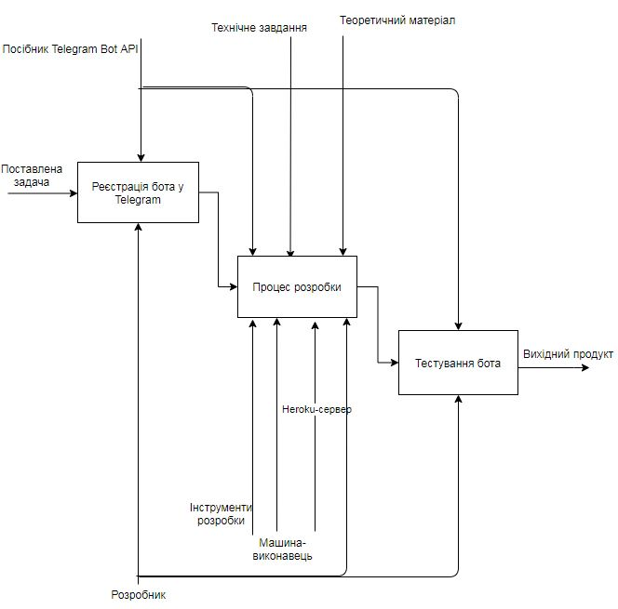
Рисунок 2.3 – Діаграма декомпозиції розроблення бота

Наступна діаграма зображує яким чином бот перевіряє наявність нових зв’язків у системі. Для того, щоб бот відповів на повідомлення користувача йому необхідно час від часу звертатися до інтерфейсу, та перевіряти нові запити користувачів. Діаграма перевірки оновлень бота зображена на рис. 2.5.

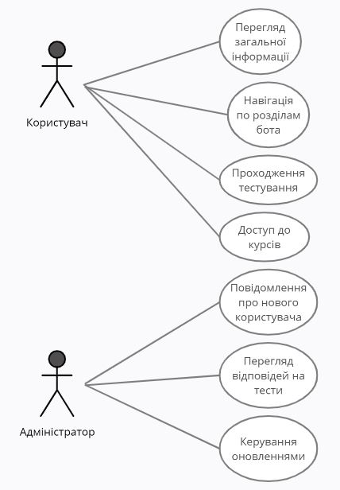
Рисунок 2.4 – Діаграма варіантів використання у системі

Перевірка нових повідомлень виконується за допомогою методу getUpdates. Даний метод вбудований у дистрибутив Telegram Bot Api та слугує для перевірки стану діалогового інтерфейсу між користувачем та ботом та має наступний вигляд (рис. 2.6).

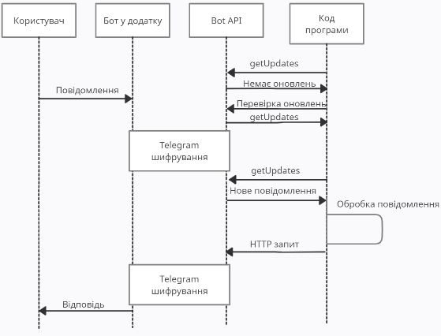
Рисунок 2.5 – Перевірка нових повідомлень

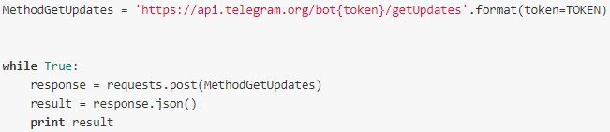
Рисунок 2.6 – Лістинг коду отримання запиту від getUpdates

РОЗДІЛ 3

НАЛАШТУВАННЯ ІНСТРУМЕНТІВ ТА РОЗРОБЛЕННЯ БОТА

Після завершення вибору технологій та програмних засобів для реалізації проекту можна приступити до його виконання. Почати варто з того, що розглянути більш детально процес реєстрації бота. Для початку потрібно ввести @botfatherу пошукову стрічку додатку та перейти в діалог з ботом (рис. 3.1).

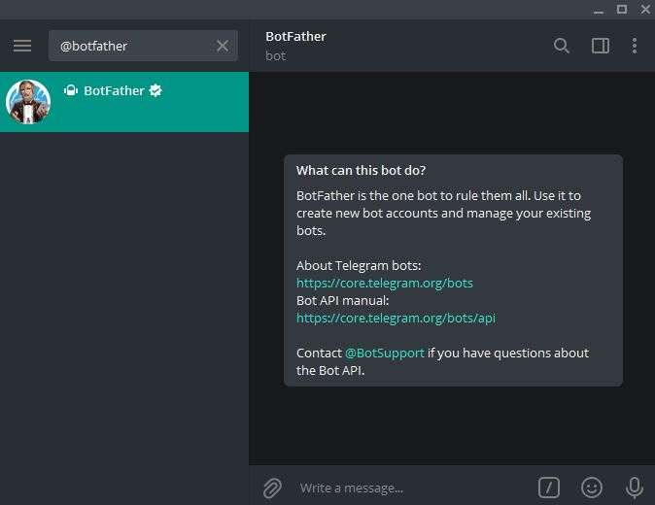
Рисунок 3.1 – Початок реєстрації бота у додатку Telegram

За допомогою команди «/start»відправити запит, щоб спровокувати штучний інтелект видати нам відповідь. Обробивши запит він надсилає меню функцій, які він виконує (рис. 3.2).
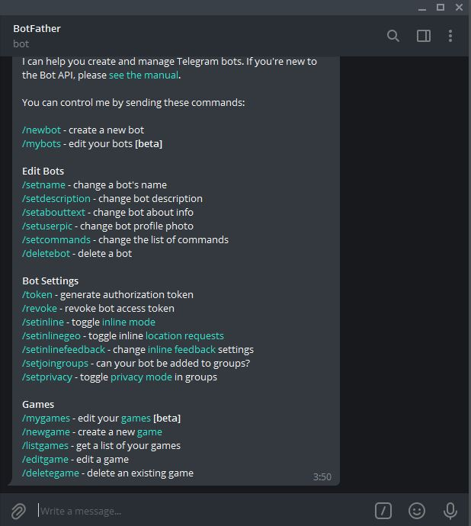
Рисунок 3.2 – Функції, що надає BotFather

Для розгортання бота у додатку потрібно ввести команду «/newbot». Написати в чат назву свого бота, ця назва не грає ніякої ролі для бота, проте повинна давати поняття користувачам що це за бот, і для чого він існує. Після цього Bot Father запропонує обрати ім’я користувача для бота, воно не повинно повторюватися і може містити лише латинські літерами, цифри та нижню рисочку. Обов’язковою умовою є те, що це ім’я повинне закінчуватися на bot.
Після завершення попередніх процесів в чат приходить повідомлення про завершення реєстрації бота, в якому надається токен для доступу до HTTPAPI, а також посилання на бота в додатку телеграм (рис. 3.3).

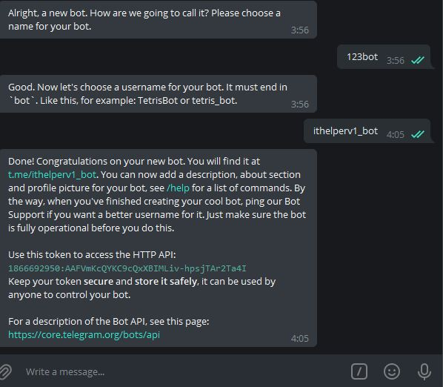
Рисунок 3.3 – Повідомлення з ключем доступу та посиланням на бота

Далі можна перейти за посиланням і подивитися на бота, який в подальшому буде доповнюватися командами та набувати готового виду. Поки що він виглядає як чистий лист, що відкриває можливість для експериментів (рис. 3.4). Натиснувши на іконку зображення бота, можна переглянути інформацію про профіль, як у звичайного користувача (рис. 3.5).
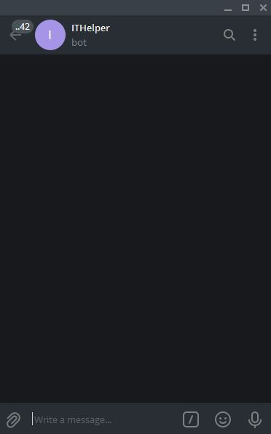
Рисунок 3.4 – Вікно чату з зареєстрованим ботом
Для початку роботи з ботом потрібно написати команду«/start». Відповіді на цей запит не буде, оскільки бот ще не вміє відповідати на http запити. Цьому він навчиться з часом, за допомогою написання коду для керування ботом.
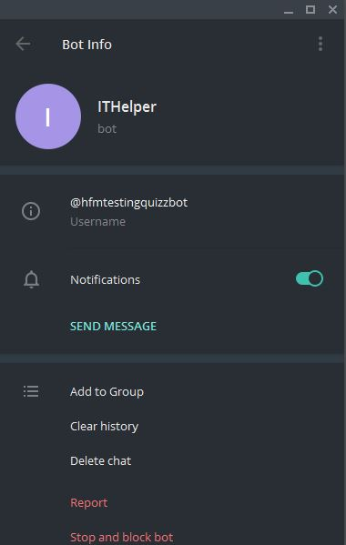
Рисунок 3.5 – Вікно додаткової інформації користувача
Якщо розглянути цей інформаційний блок, то видно що він ніяк не відрізняється від чату з іншим користувачем (живою людиною). Це віконце чату слугує більше дійсно як чистий лист для роботи, адже весь код написаний у середовищі розробки буде оброблятися і виводитися у чаті бота у вигляді інформаційних вікон у текстовому форматі, у вигляді зображень, кнопок. Це такий собі інтерфейс для взаємодії з програмою. При цьому всі зв’язки та шифрування не будуть відноситися до протоколу шифрування телеграму. Для того, щоб виводилась відповідь на запити користувача, вони передаються протоколом HTTPS. Вигляд цих запитів повинен мати таку форму: https://api.telegram.org/bot’token’/назва_метода.

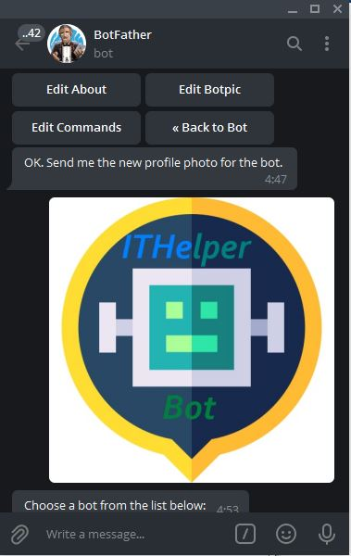
Рисунок 3.6 – Оновлення зображення для бота
Для оновлення зображення бота необхідно перейти до Bot Fatherі відправити команду «/setuserpic», а потім надіслати у чат потрібне зображення (рис. 3.6). Після зміни зображення, перейшовши до чату з ботом, можна побачити, що зміни вже прийняті і у нього встановлено нове зображення профілю (рис. 3.7). Візуальне оформлення і вміння правильно оформити бота може зіграти роль в заохоченні користувачів та зацікавити їх принаймні в тому, щоб натиснути на бота та почати з ним діалог.
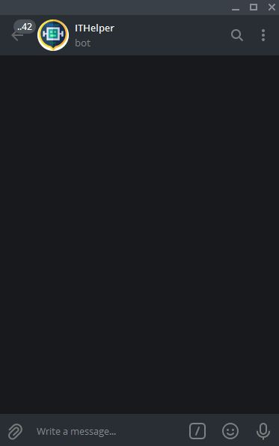
Рисунок 3.7 – Нове зображення профіля бота

Наступним кроком буде налаштування середовища розробки та підключення усіх обраних ресурсів для комфортного розроблення. На початку встановимо останню версію Python на комп’ютер. Завантажуючи інсталятор з офіційного сайту потрібно звернути увагу на сумісність з операційною системою, а також на стабільність версії. Найбільш новою і самою стабільною є версія 3.9.5, вона не підтримується на Windows 7 та більш старі версії. Тому вона не підходить для виконання завдання. Одночасно з нею була викладена версія 3.8.10, яка є останнім регулярним випуском. Встановлено її (рис. 3.8). Починаючи з цього моменту гілка 3.8 буде лише приймати виправлення безпеки, та буде проводитися до 2024 року. Перед встановленням нової версії продукту обов’язково потрібно ознайомитися з новими можливостями та виправленнями, іноді це може спростити написання коду.
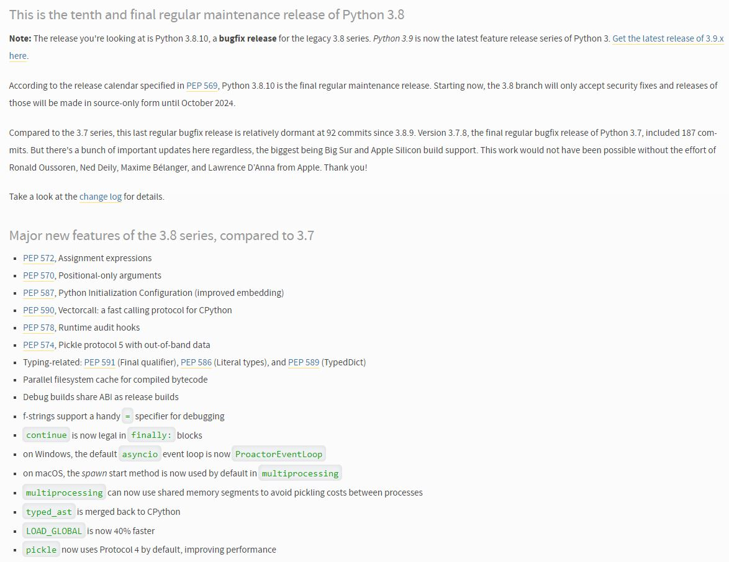
Рисунок 3.8 – Оновлення набуті у версії Python 3.8.10 від 3 травня 2021 року

Звернувши увагу та обравши стабільний реліз встановлюється оптимальна версія. Після запуску інсталятора, обираємо кнопку Upgrade Now та очікуємо повного встановлення (рис. 3.9).

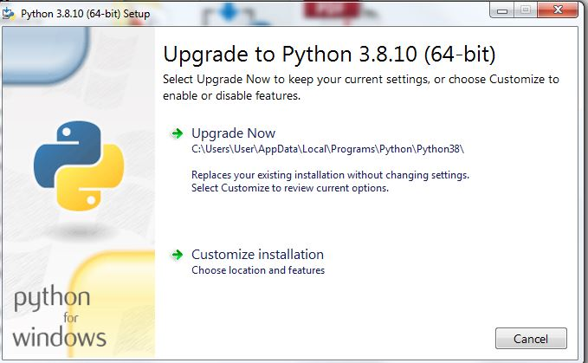
Рисунок 3.9 – Встановлення оптимальної версії Python

Важливим процесом є налаштування середовища розробки. Відкривши середовище Py Charm створено новий проект. Для цього пройдено File – NewProject (рис. 3.10), обрано папку в якій буде зберігатися проект, обрано середовище серед запропонованих:
- virtualenv;
- pipenv;
- conda.
На даний момент середовище розробки для Python пропонує три віртуальних середовища. Використовуючи virtualenv після створення віртуального середовища все одно використовуємо pip для завантаження пакетів та бібліотек, а потім звертаємося до команди pip freeze для збереження встановлених додатків.
PipEnv був створений через те, що virtual en v мав багато недоліків, у цьому середовищі стає можливим завантажити потрібний пакет не тільки в даний проект, а безпосередньо до pip en v файлу, таким чином використовуючи це середовище повторно можна одразу отримати доступ до всіх підключених раніше пакетів за допомогою зберігання їх в pip-файлі.
“Conda”є чітко орієнтованим на використання Num Py та Sci Py пакетів, які призначені для роботи з масивами, функціями вищої математики та наукових, чи інженерних математичних розрахунків.
Найкращим вибором є pipenv за рахунок того, що воно являє собою удосконалену версію іншого віртуального середовища.
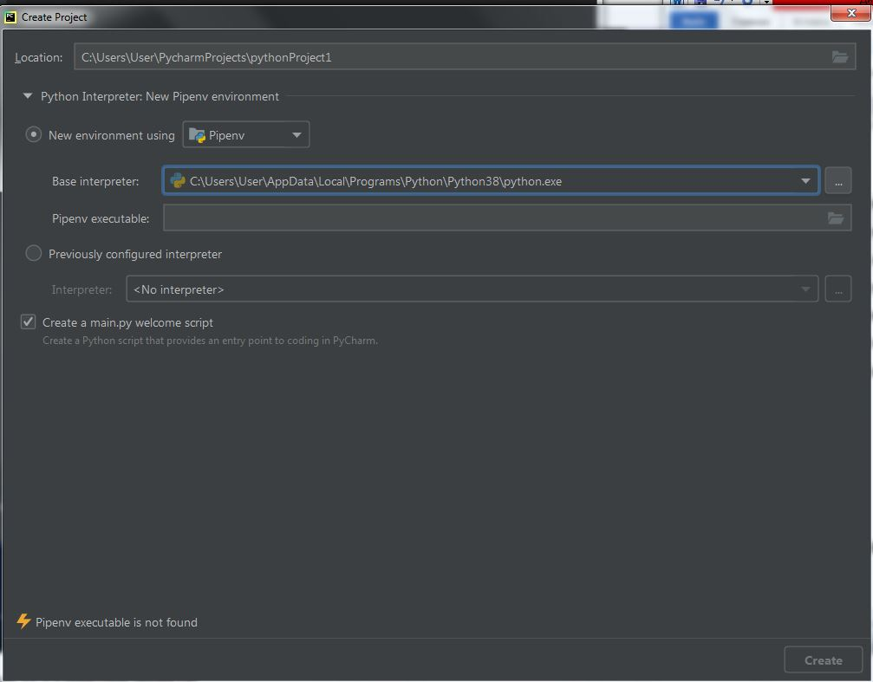
Рисунок 3.10 – Налаштування проекту в середовищі розробки

Обрано базовий інтерпретатор. За замовчуванням при створенні проекту, середовище розробки пропонує останню версію знайденого на машині інтерпретатора. Це те для чого було встановлено Python вище.
Інтерпретатор – це програма, яка являє собою засіб потрібний для виконання програм написаних у середовищі розробки. Він здійснює обробку всього коду від першої лінії коду і до його кінця та перетворює написану логіку у машинний код, який виконує програму.
Як правило складні програми пишуть мовами високого рівня, яка перетворюється в машинний код для виконання процесором комп’ютера. В ході розробки ПЗ, розробник постійно змінює та корегує початковий код. При використанні компіляторів, кожного разу коли відбувається зміна в початковому коді компілятор компонує усі файли разом, перед тим як виконати програму. Таким чином, якщо код програми є досить громіздким, то час зборки програми у компіляторі може бути досить тривалим. Інтерпретатор, в свою чергу, не потребує бачити всю програму, йому потрібен лише той код, що виконується зараз, що займає в цілому менше часу на виконання програми (рис. 3.11), принцип роботи було спроектовано в ресурсі для створення діаграм [7].

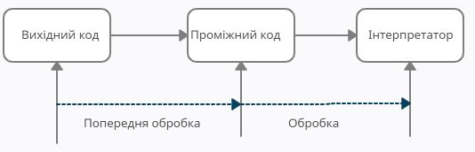
Рисунок 3.11 – Принцип роботи інтерпретатора

Pip – це система керування пакетами, що слугує для встановлення і управління програмними пакетами, написаними мовою Python. Після налаштування робочого середовища необхідним кроком є завантаження обраних бібліотек. Починаючи з версії Python 3.4 система рip встановлюється разом з інтерпретатором. Так як версія обраного інтерпретатора 3.8.10, то додаткового встановлення рip не потребує [8].
Основні команди pip:
- piphelp – допомога згідно доступних команд;
- piplist – список встановлених додатків;
- pipsearch – пошук пакетів за назвою;
- pipinstallpackage_name – встановлення бібліотек та пакетів;
- pipuninstallpackage_name – видалення бібліотек та пакетів;
- pipshowpackage_name – надає інформацію про встановлену бібліотеку;
- pipinstall –U – оновлення обраних бібліотек;
На початку роботи було відкрито термінал середовища розробки.
Термінал, або ж консоль – це текстовий інтерфейс для роботи з операційною системою. Можна використовувати і командний рядок операційної системи, але він має набагато менше функціоналу, ніж його аналоги, тому варто проводити завантаження бібліотек саме через інтерпретатор Python, безпосередньо в середовищі розробки. Для встановлення пакетів за допомогою системи керування пакетами, потрібно зайти в термінал та написати команду: pipinstall “назва команди” (без лапок). Встановлення бібліотеки TelegramBotApi у проект зображено нижче (рис. 3.12).
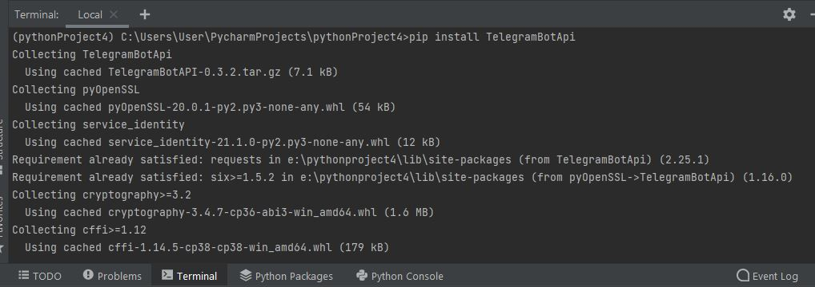
Рисунок 3.12 – Завантаження бібліотеки до проекту

TelegramBotAPI – спеціальний модуль, створений на базі телеграму, для написання ботів. Принцип його використання досить простий. Не потрібно розбиратися як працює протокол шифрування телеграму [9].
А підтримувати зв’язок з додатком буде через https запити на проміжний сервер. Безумовно, набагато легше використовувати додаткові бібліотеки, створені користувачами, ніж створювати http-запити власноруч.
Існує два типи отримання оновлень від бота. Метод getUpdates та способом веб-хуків. Вхідні оновлення зберігаються на сервері не більше 24 годин, доки не будуть оброблені.
Об’єкт Update вважається вхідним оновленням. Під таким оновленням вважається будь-яка взаємодія користувача з ботом. Тільки один з представлених нижче параметрів може існувати в одному оновленні, і повторюється кожного разу, коли користувачі проводять певну взаємодію з ботом в інтерфейсі чату.

Таблиця 3.1 – Отримання оновлень в чаті
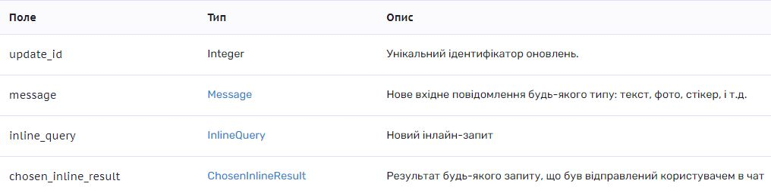
Метод getUpdates. Цей метод використовується для отримання оновлень через технологію, що дозволяє отримувати інформацію про нові дії за допомогою довгих запитів. Відповідь на такі запити отримується у вигляді масиву об’єктівUpdate.

Таблиця 3.2 – Команди вище описаного методу
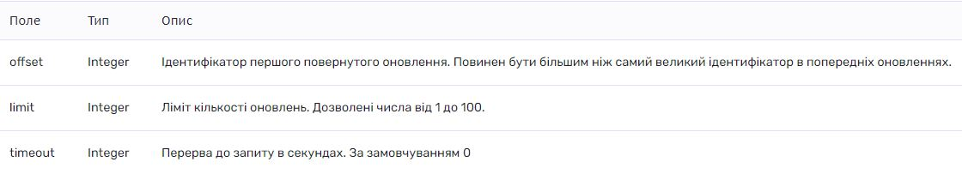

Типи, дозволені в модулі є JSON-об’єктами. На наступних рисунках зображені деякі об’єкти керування ботом (рис. 3.13-3.15).
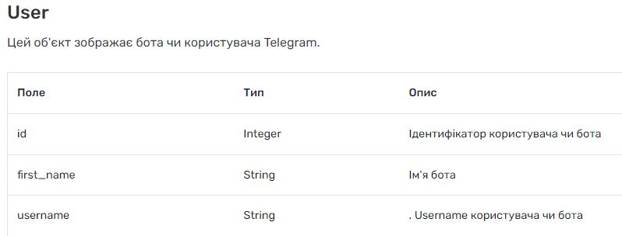
Рисунок 3.13 – Об’єкт User та його команди
Цей об’єкт дає можливість дізнатися про ідентифікатор користувача або бота, його імена у чаті. Важливо відмітити, що усі об’єкти, що залежать від регістра повинні знаходитися у форматі кодування UTF-8.
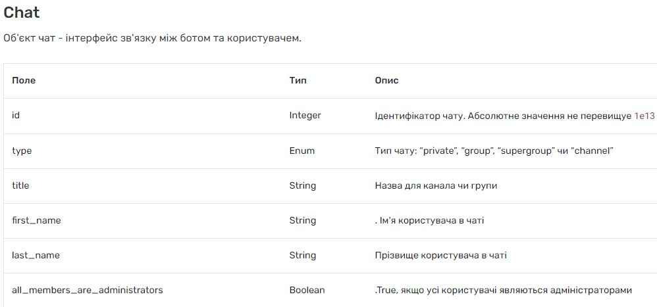
Рисунок 3.14 – Об’єкт Chat та його команди
Даний об’єкт дає команди керування інтерфейсом зв’язку між ботом та користувачем, тобто чатом. Ці команди дають можливість змінювати тип чату, його опис, ідентифікувати ім’я користувача в чаті та інше.
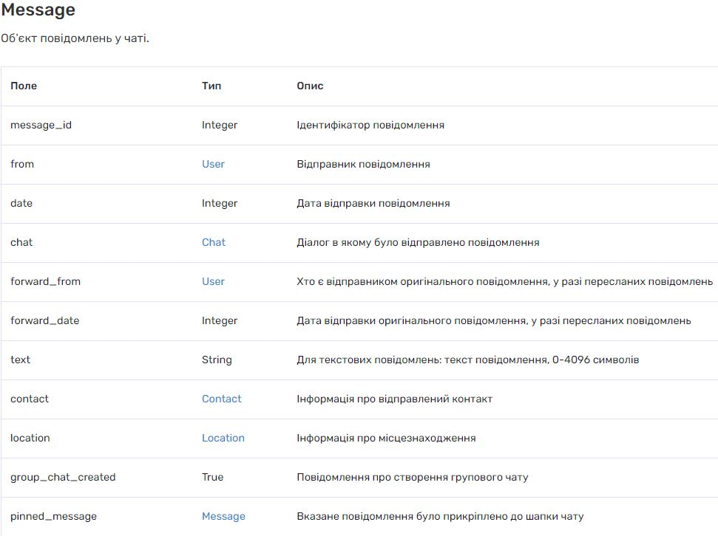
Рисунок 3.15 – Об’єкт Messageта його команди

Існуючий список бібліотек для вирішення поставленої задачі:
- aiogram;
- telebot;
- python-telegram-bot.
Для звичайних ботів, які не мають великого трафіка, складних інтеграцій і зв’язків зі сторонніми ресурсами краще підійде пакет telebot. Він простіший у виконанні, і підходить для виконання поставленої задачі. Взагалі всі бібліотеки являють собою приблизну копію апі телеграм, та схожі між собою. Звісно у кожної бібліотеки є свої переваги, так наприклад aiogram є асинхронною бібліотекою і підходить для реалізації складних проектів з інтеграцією додаткових ресурсів. Процес встановлення бібліотеки зображено нижче (рис. 3.16).
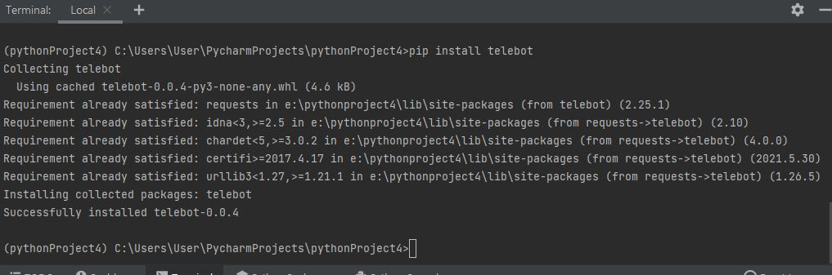
Рисунок 3.16 – Встановлення бібліотеки у папку проекту

Бібліотека requests є стандартним інструментом для створення http-запитів. Програмний інтерфейс дозволяє значно полегшити важкий процес створення запитів, що дає можливість зосередитися на використанні даних та взаємодії зі службами. Аналогічно попереднім рисункам, було встановлено бібліотеку запитів в віртуальне середовище [10].
Метод Get бібліотеки є найбільш популярнішим методом. Він вказує на те, що з ресурсу проводиться спроба отримати дані. Майже завжди відповідь на даний запит несе в собі цінну інформацію, яка знаходиться у тілі повідомлення та має назву payload.
Для отримання відповіді на запит використовується об’єкт response. Об’єкт Response являє собою інструмент для аналізування результату запитів. Він виконується для вивчення даних, отриманих у результаті запиту.
Коди станів повідомляють про статус запиту. Якщо статус запиту, тобто відповідь на нього 200, це означає що запит виконаний успішно. Для отримання статусу виконується команда представлена нижче (рис. 3.17).

Рисунок 3.17 – Команда коду станів та відповідь на неї

Код стану повернув значення 200, що говорить про успішність виконання запиту від користувача, і отримання відповіді від сервера.
Для отримання змісту запиту в байтах потрібно використовувати .content. Використання цієї команди дає доступ до будь-яких даних в тілі запиту. Проте, зазвичай це потребує конвертації даної інформації в поширеному стандарті кодування. Відповіді на запити приходять у форматі JSON. Коди станів дають багато можливостей, але перед їх коректним використанням потрібно ознайомитися з базовими поняттями протоколу шифрування.
Після повного налаштування робочого простору та додавання бібліотек створено головний файл у форматі «.py». У даному файлі імпортовано головні бібліотеки та модулі, для того, щоб їх компоненти та команди у ході написання працювали коректно і середовище розробки не знаходило помилок у коді. Імпорт модулів відбувається прямо у вікні програми у вигляді звичайного коду програми (рис. 3.18).

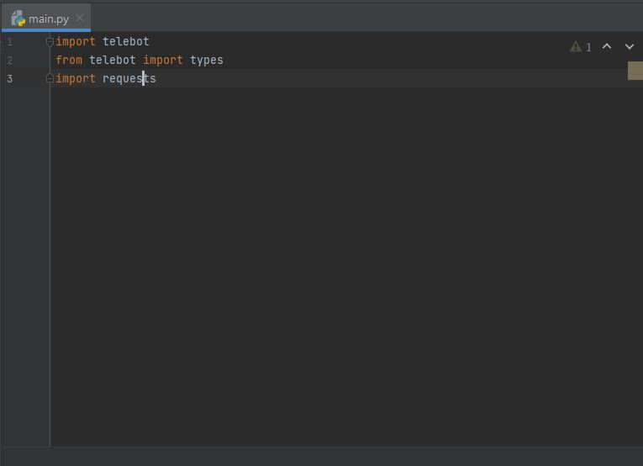
Рисунок 3.18 – Імпортування бібліотек у код проекту

Для того, щоб бот почав реагувати на повідомлення в чаті й міг реагувати на них, пропонуючи свої послуги потрібно створити команду «/start», після якої бот запропонує меню з вибором інформації. Перед цим додано ключ, який видав Bot Father раніше, для того, щоб саме потрібний бот отримував команди, що генеруватимуться у коді програми (рис. 3.19).
Коли ключ доступу наданий програмі вже можна звертатися до бота напряму, за допомогою команд, які існують у завантажених в віртуальне середовище проекту бібліотек. Так наприклад наступна команда задає можливість боту розпізнавати контент текстового формату (рис. 3.19).

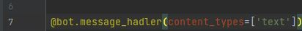
Рисунок 3.19 – Команда розпізнавання тексту

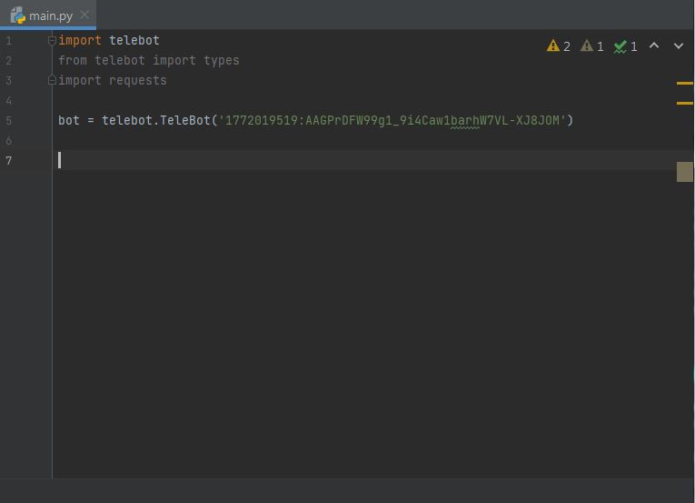
Рисунок 3.20 – Команда на додавання токену у програму
Визначившись, як працює команда «/start» необхідним кроком було формування загальної картини роботи бота. Проаналізувавши можливі варіанти оформлення інтерфейсу вікна чату було зроблено висновок, що необхідно додати кнопки, для зручного переходу від одного блоку інформації до іншого. Це дає можливість створити якісну навігацію по боту для користувачів. Для початку потрібно з’ясувати різницю між видами кнопок у додатку телеграм.
Reply Keyboard Markup – це шаблони повідомлень. Таким чином бот задає питання користувачу, у вигляді тексту і пропонує варіанти відповіді для подальшого переходу по архітектурі боту. В можливості користувача входить як самостійний набор з клавіатури, так і натиснення готових кнопок в інтерфейсі бота. Даний формат клавіатури не може містити ніяку інформацію. А реакцією на натиск цієї кнопки, буде лише відправка того змісту, який написаний безпосередньо на самій кнопці. Приклад створення та такої кнопки зображений нижче (рис. 3.21).
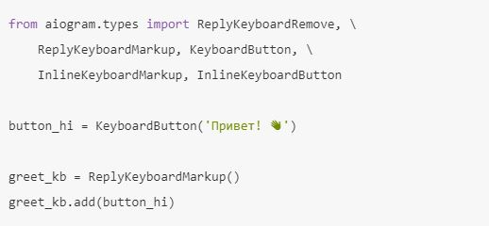
Рисунок 3.21 – Приклад написання шаблонних кнопок

В даному випадку показаний приклад написання шаблонної кнопки з використанням іншої бібліотеки роботи з телеграм, але суті це не змінює. Така кнопка може лише виводити до чату текст, що написаний на ній, і слугує більше для звичайних чат-ботів, задачею яких є виконання найпростіших функцій, таких як спілкування з користувачем (рис. 3.22).
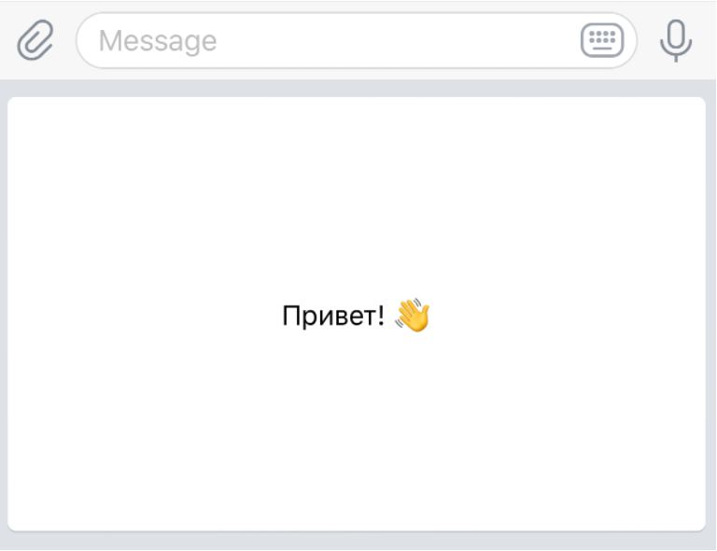
Рисунок 3.22 – Зовнішній вигляд шаблонної кнопки

Вона знаходиться у меню керування, і виглядає дійсно як звичайна клавіатура, якою люди користуються пишучи повідомлення друзям, або шукаючи якісь статті в Інтернеті.
Inline Keyboard Markup – являє собою клавіатуру з великою кількістю опцій для роботи. З її допомогою можна виконувати набагато складніші функції. Вона отримує зв’язок з повідомленням, або командою, з яким була відправлена. Функціонал цих кнопок дозволяє переходити за посиланнями в телеграм, пересуватися на зовнішні ресурси, робити форми вводу, для проведення опитувань, і багато інших можливостей [11]. Приклад створення такої кнопки зображений нижче (рис. 3.23).
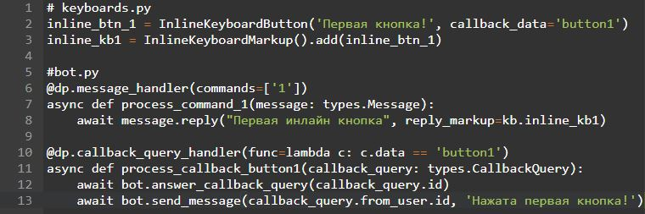
Рисунок 3.23 – Приклад коду inline-кнопок
Сама назва методу створення цих кнопок каже, що кнопка знаходиться прямо у вікні чат-бота. Виділяється лише формою заокругленого прямокутника.
А зовнішній вигляд така кнопка має приблизно такий як показано на рис. 3.24.
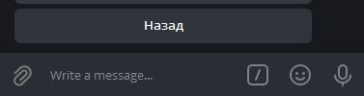
Рисунок 3.24 – Зовнішній вигляд inline-кнопки

Процес вибору програмного забезпечення та способів реалізації було успішно завершено. Далі розроблено бота, функціонал якого описано в наступному розділі.
Дії під час розроблення програмного продукту:
- кнопка «/start» для виклику головного меню бота;
- головне навігаційне меню, з доступом до різних структурованих курсів;
- кнопка загальна інформація, яка описує завдання бота та залишає посилання на автора проекту;
- досліджено велику кількість ресурсів та джерел для збору структурованої інформації та якісної реалізації курсів;
- створено невеликі опитування після проходження розділів курсу для перевірки пройденого матеріалу;
- написано додаткові навігаційні кнопки повернення на один крок назад, або повернення на початок курсу;
- додана велика кількість зображень в інтерфейс чату, з прикладами написання коду, вигляду програм для спрощення процесу навчання;
- розділ з посиланнями на додатки та корисні ресурси.

РОЗДІЛ 4

ОГЛЯД ФУНКЦІОНАЛЬНОЇ ЧАСТИНИ. ТЕСТУВАННЯ РОБОТИ ПРОГРАМИ

Наступним етапом роботи стало формування тест-плану.

Тест-план – це документ, або частина документу, що описує повний об’єм тестових робіт таких як:
- об’єкт тестування;
- стратегії розвитку;
- графік проведення тестів;
- перевірку роботи;
- оцінки ризиків та їх вирішення.

Далі описано процес тестування. Дане тестування проводилось на основі створеного тест-плану, ознайомитися з яким можна у додатку Б.
Тестування програмного додатку, проводилося у процесі написання коду для виправлення помилок, що багаторазово з’являлися. Головне тестування представляє собою огляд інтерфейсу, перевірку працездатності бота, швидкості відповіді користувачу на його запити та правильності алгоритму побудови гілки навігації кнопок по курсу мови програмування.
Першим етапом тесту є перевірка відповідей бота на запити від користувача. Для цього перейшовши в онлайн JSON-редактор, було відправлено запит інформацію про бота. Спочатку у стрічку набору в браузері написано запит до бота. Після натиснення кнопки відправлення, виводиться порожня сторінка в браузері, яка містить в собі код у вигляді невеликого json-коду (рис. 4.1). Далі було взято цей код, та скопійовано в онлайн редактор, для перегляду інформації за заданим запитом (рис. 4.2).
Онлайн редактор – це веб-версія редактору коду, яка надає можливість виконувати прості програми, а також перевіряти код на правильність написання [12]. В цьому випадку завдяки даному редактору надається можливість переглянути інформацію про бота, яку нам надав сервер телеграм, після отримання нашого запиту. Дана команда «getMe» показала, що сервер зміг знайти бота, а це означає, що бот має зв’язок з сервером, тобто доступний для усіх користувачів додатку телеграм.
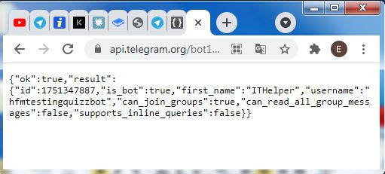
Рисунок 4.1 – Відповідь сервера телеграм на поданий запит
Скопіювавши даний код до редактора та виконавши програму, спостерігається більш зрозуміла картина, у вигляді ланцюгів (рис. 4.2).
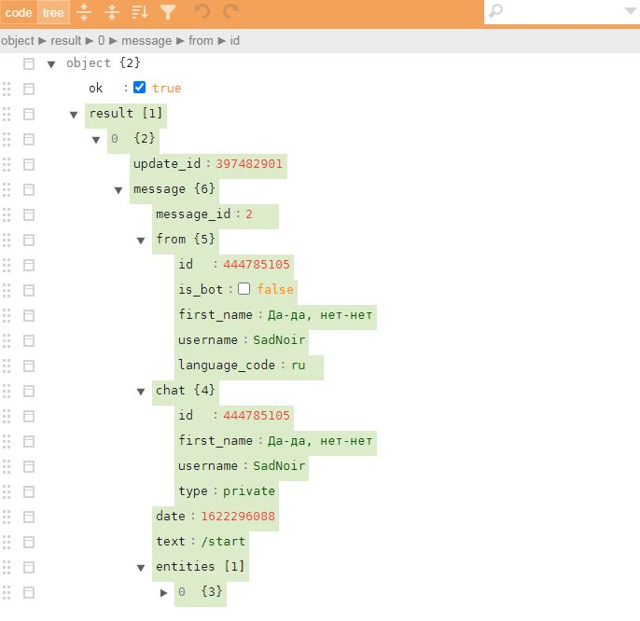
Рисунок 4.2 – Дерево ланцюгів відповіді сервера
Переглянувши код, було зроблено висновок, що сервер телеграму повністю взаємодіє з ботом, тобто бот налаштований коректно і підключений до додатка. Сервер надає відповідь «ok» : true, це означає, що запит виконано успішно, і серверу вдалося отримати наш запит, а потім відповісти на нього. У разі неправильної відповіді, сервер видав би помилку (рис. 4.3).
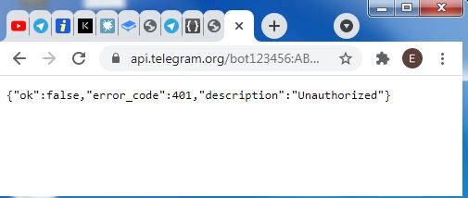
Рисунок 4.3 – Відмова сервера на запит

Змінивши код, а саме видаливши декілька символів з посилання на запит, можна побачити, що сервер не знайшов бота, і не може дати позитивну відповідь на запит. Це трапляється коли йому не вдається ідентифікувати бота.
Код відповіді на запит видає помилку HTTP 401 Unauthorized, коли запит не був прийнятий, через нехватку особових даних для потрібного ресурсу.
Після перевірки взаємодії бота з серверною частиною телеграм, і запевнення, що він працює в мережі і відкритий для користування проводиться перевірка навігації і логіки команд в інтерфейсі. Для цього перейшовши у додаток телеграм на комп’ютері чи в мобільному додатку на смартфоні, потрібно знайти бота в пошуковій стрічці, написавши тег бота (рис. 4.4).

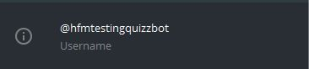
Рисунок 4.4 – Тег бота у додатку
Знаходячись у чаті потрібного бота, написавши команду для початку (рис. 4.5), почалася перевірка функціонування кнопок та коректності відповідей бота.
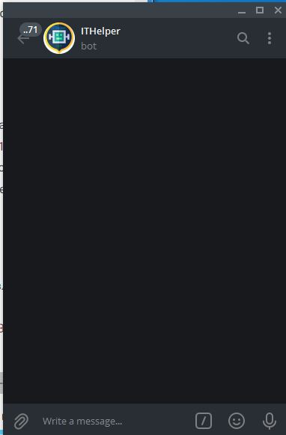
Рисунок 4.5 – Інтерфейс чату бота

Відповідь бота на першу команду тривала декілька секунд, таке може трапитися, коли код досить громіздкий. Виданий результат коректний, саме те меню, яке і планувалося, програма відображає вперше у вигляді головного меню (рис. 4.6). Меню виконане у вигляді текстового блоку інформації, зображення, та декількох inline-кнопок для подальшої навігації додатком.
Якщо подивитися на час відправки повідомлень, зображено, що в ту саму хвилину бот дав відповідь на запит користувача. Оскільки не має великої завантаженості користувачів, то програмі вдається швидко давати результати. При збільшенні кількості запитів час очікування обробки може зростати, для цього потрібно буде шукати альтернативні рішення.
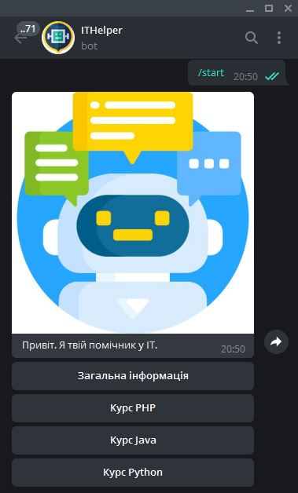
Рисунок 4.6 – Відповідь бота на стартову команду

На рис. 4.6 зображена відповідь на першу команду користувача, це і є головним меню, кожного разу новий користувач, написавши ботові вперше, буде бачити таку ж картину.
Перевірка кнопки«Загальна інформація» (рис. 4.7).
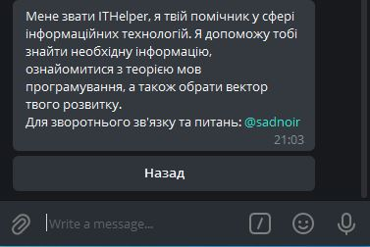
Рисунок 4.7 – Відповідь на натискання кнопки «Загальна інформація»
В меню бот розповідає про себе та для чого він був розроблений. Також дає посилання на @автора_бота (рис. 4.8).
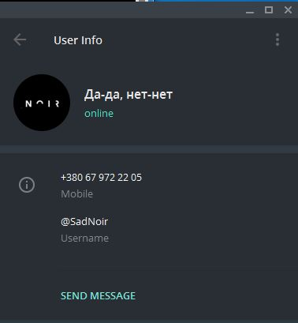
Рисунок 4.8 – Перехід на тег автора в боті

Так як програма дає вірний тег на автора, можна вважати, що меню коректне. Натиснувши на кнопку назад у меню загальної інформації повертається головне меню.
Перевірка інших навігаційних кнопок, на прикладі «Курс Java» (рисунки 4.9-4.10).
Опрацювавши багато теоретичного матеріалу з синтаксису даної мови програмування було складено вступний курс з ознайомленням різних елементів мови та організовано подачу теорії, разом з прикладами у форматі зображень. Перейшовши на кнопку курсу нас зустрічає короткий вступ до курсу, на що він націлений. Розділи оформлені у вигляді кнопок та розташовані по рівню складності для поступового засвоєння матеріалу.
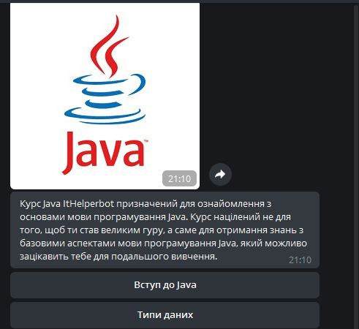
Рисунок 4.9 – Оформлення курсу та декілька кнопок
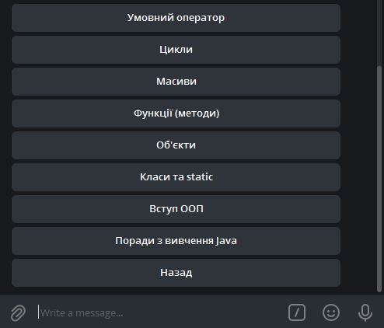
Рисунок 4.10 – Доступні в курсі кнопки
Перевірка внутрішніх кнопок курсу (рис. 4.11).
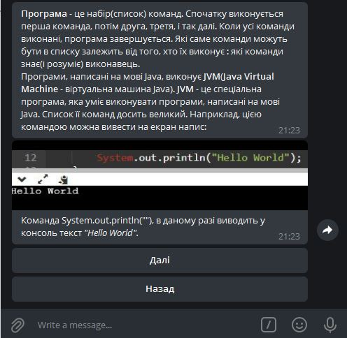
Рисунок 4.11 – Кнопка «Вступ до Java»

Ця кнопка представляє перший розділ курсу, несе в собі вступну інформацію. Ознайомившись з інформацією можна натиснути кнопку «Далі» і продовжити навігацію по цьому розділу, або можна натиснути «Назад» і повернутися до вибору розділу (рис. 4.12).
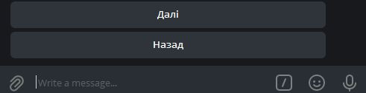
Рисунок 4.12 – Кнопки для навігації по розділу
Після натискання кнопки «Далі» бот відправляє наступну частину інформації (рис. 4.13).
Принцип роботи можна асоціювати зі сходинками. Пройшовши одну сходинку, можна опуститися, або піднятися ще на одну. Але програма не дозволяє перестрибувати декілька сходинок вперед, тому якщо користувач захоче пройти наступний матеріал, то йому знадобиться переглянути увесь попередній матеріал курсу. Таким чином навіть якщо людина трошки ознайомлена з цією мовою, то все одно потрібно буде проходити попередні сторінки, повторюючи і запам’ятовуючи матеріал.
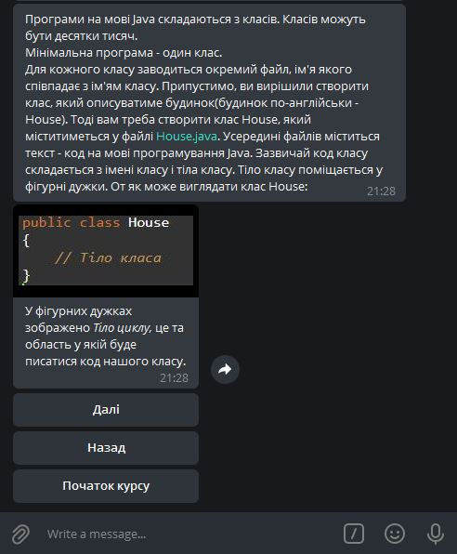
Рисунок 4.13 – Інтерфейс розділу курсу
В кінці кожного розділу з’являються тестові питання, при невдалому проходженні яких, бот повертає в чат першу сторінку курсу, для того, щоб користувач повторив вивчений матеріал, і спробував ще раз (рис. 4.14).
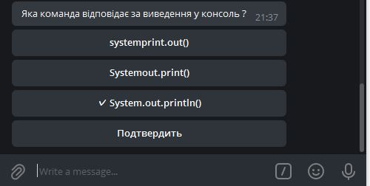
Рисунок 4.14 – Тестове питання в кінці розділу

Варто зауважити, що спочатку обирається кнопка з відповіддю, після чого вона автоматично відмічається прапорцем, що дає можливість створення декількох варіантів відповідей.
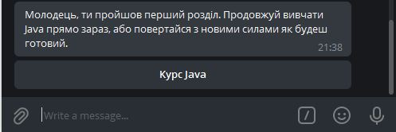
Рисунок 4.15 – Успішне проходження тестування

У разі успішного проходження тесту, користувач отримує повідомлення про успішне завершення розділу. І пропонує повернутися на початок курсу, щоб обрати наступний розділ.

ВИСНОВКИ

Визначеною ціллю дипломного проекту стало розроблення Telegram чат-бота на Python. Дослідження предметної області сформувало чіткий план дій щодо виконання поставленої задачі.
Проаналізувавши актуальність та ринок подібних продуктів було складено висновок, що боти в сучасному світі грають величезну роль. Звичайні люди-користувачі використовують ботів для своїх повсякденних потреб типу звичайного замовлення їжі та бронювання квитків на авіарейси, юридичні особи та компанії різних розмірів та сфер діяльності використовують їх для автоматизації бізнесу та економії ресурсів. Вже найближчим часом штучний інтелект зможе виконувати велику кількість дій, подібно людині.
Для реалізації проекту було проаналізовано соціальні мережі та мобільні додатки, які мають інструменти для інтеграції ботів, з метою вибору оптимального варіанту для конкретної цілі – бот, помічник у вивченні мов програмування. Завдяки даному системному рішенню є можливість отримати базові знання з тієї чи іншої мови прямо зі свого мобільного пристрою.
Додаток було реалізовано на основі мови програмування Python, у інтегрованому середовищі розробки – PyCharm. При підтримці пакетів – requests, telebot та інтерфейсу зв’язку з додатком телеграм Telegram Bot Api. Бот є офіційно зареєстрованим у додатку Telegram, та має свій унікальний ідентифікатор пошуку @hfmtestingquizzbot.
На основі створеного продукту проводилося тестування у процесі розробки, а також після завершення. Тести проходили у вигляді ручної перевірки функціонування, швидкості відповідей програми, а також за допомогою HTTP запитів до серверу компанії, що завірило коректність роботи боту. За допомогою онлайн редактора JSONкоду перевірено статус бота, який відповідає за зв’язок сервера та власне бота, а також його реакцію на запити користувачів.
Проведено збір та компонування теоретичних матеріалів із різних джерел про синтаксис та можливості мов програмування, на основі яких було складено коректно підібрані курси.
У процесі реалізації програмного продукту було заплановано багато рішень, які в перспективі можуть з’явитися у нових версіях боту. Серед них тест з сумісності мови і користувача, тест на вибір сфери діяльності, додавання нових курсів, відео та аудіо матеріалів.
Головні цілі та очікування були успішно досягнуті.

СПИСОК ВИКОРИСТАНИХ ДЖЕРЕЛ

- 10 причин, по которым вам стоит пойти в IT, дажеесли вы – гуманитарий.[Електронний ресурс].
Режимдоступу: https://tproger.ru/articles/humanities-in-it/
- NewRetail.Чат-боты: как и для чего их используют крупные и малые компании. [Електронний ресурс]. – Режим доступу: https://new-retail.ru/
- Credence Research. Прогнозування ринку чат-ботів. [Електронний ресурс]. – Режим доступу: https://www.credenceresearch.com/report/chatbots-market
- Kantar. Рейтинг мобільних додатків за січень 2021. [Електронний ресурс]. – Режим доступу: https://tns-ua.com
- Jet Brains. IDEдля професійної розробки на Python. [Електронний ресурс]. – Режим доступу: https://www.jetbrains.com/ru-ru/pycharm/
- Heroku Dev Center. [Електронний ресурс]. – Режим доступу: https://devcenter.heroku.com/
- Ресурс для створення діаграм онлайн. [Електронний ресурс]. – Режим доступу: https://creately.com/
- Устанавливаем python-пакеты с помощью pip. [Електронний ресурс]. – Режим доступу: https://pythonworld.ru/
- Справочник по BotAPI. [Електронний ресурс]. – Режим доступу: https://tlgrm.ru/docs/bots/api
- Requestsв Python – примеры выполнения HTTP запросов. [Електронний ресурс]. – Режим доступу: https://python-scripts.com/
- Клавиатуры и кнопки в телеграм на Python 3. [Електронний ресурс]. – Режим доступу: https://surik00.gitbooks.io/
- Онлайн редактор JSON-кода. [Електронний ресурс]. – Режим доступу: https://jsoneditoronline.org/
- Всё, о чём должен знать разработчик Телеграм-ботов. [Електронний ресурс]. – Режим доступу: https://habr.com/
- Лутц М.. Python. Карманный справочник / Марк Лутц. – К.: Диалектика, 2019. – 833 с.
- Бхаргава А.. Грокаем алгоритмы/ Адитья Бхаргава. – К.: Published ПИТЕР, 2017. – 290 с.
- Доусон М. Программируем на Python. / Майкл Доусон. – СПБ.: Питер, 2014. – 416 с.
- Лучано Рамальо.Python: К вершинам мастерства. / Пер. С англ. Слинкин А. А. – М.: ДМК Пресс, 2016. – 768 с.
- Персиваль Г. Python: Разработка на основе тестирования. / пер. с англ. Логунов А. В. – М.: ДМК Пресс, 2018. – 622 с.
- Swaroop CH. Byte of Python 2.02 / Перевод: Владимир Смоляр. – K.: Published April by Sphinx, 2020. – 158 c.

ДОДАТОК А

ДІАГРАМА ДЕРЕВА ВУЗЛІВ НАВІГАЦІЇ БОТУ

На рисунку А.1 зображено діаграму дерева вузлів, що слугує навігацією сторінками боту.
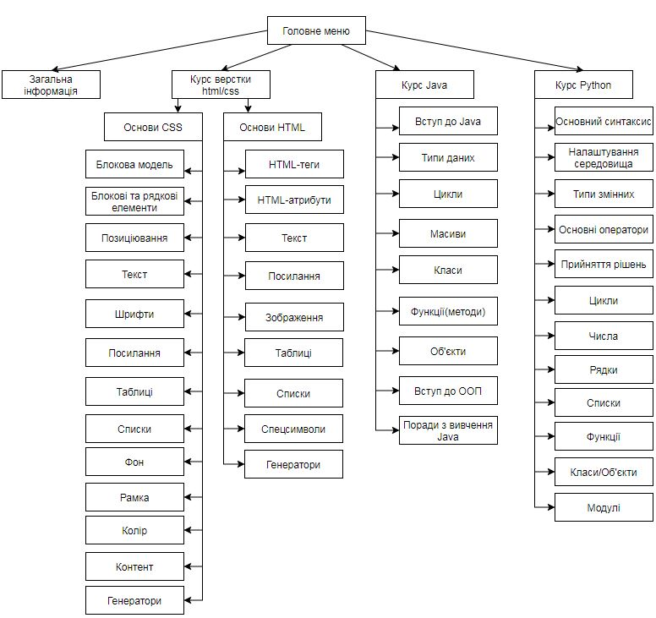
Рис А.1 – Діаграма дерева вузлів

ДОДАТОК Б

ТЕСТ-ПЛАН ПЕРЕВІРКИ РОБОТИ ЧАТ-БОТА

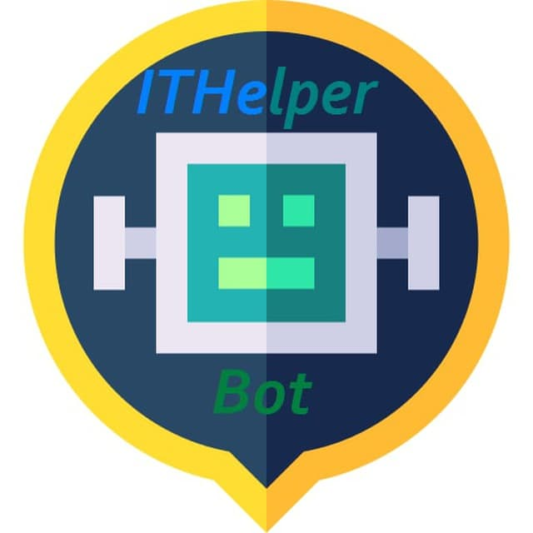
Telegram-bot «IT Helper»

Тест план

Версія 1.0
Історія оновлень
Дата | Версія | Вид оновлення | Автор
3.06.2021 | 0.99 | Створення | Бойко М.В
9.06.2021 | 1.0 | Додавання тестових питань в розділи | Бойко М.В

Зміст

1. Вступ 4
1.1 Мета 4
1.2 Вихідні дані 4
1.3 Мета тестування 4
2. Умови для тестування 5
3. Стратегія процесу тестування 5
3.1. Типи тестування 6
4. План проведення робіт 7
5. Підведення підсумків 7
5.1 Висновок 7

- Вступ

- Мета
Метою створення даного Тест Плану є опис процесу тестування бота «IT Helper» (повний доступ @hfmtestingquizbot). Документ дозволяє отримати чітке поняття згідно планових робіт з тестування проекта.

- Вихідні дані
«IT Helper» – чат-бот, розташований у додатку Telegram, що дає можливість користувачу ознайомитися з базовими рівнями різних мов програмування, обрати свій шлях та почати розвиватися у сфері розробки.

- Мета тестування
Метою тестування чат-бота є перевірка коректної роботи усіх його функціональних можливостей, швидкості прийняття і обробки запитів.
Результатом процесу тестування буде:
- висновок розробника відносно стану роботи бота;
- звіт про результати тестування на даному етапі.
Тестування проводиться в ручному форматі, методом нестандартного тестування (ad-hoctesting) з точки зору звичайного користувача додатку. Такий тип тестування дає чітке уявлення про готовність проекту до повноцінного розвертання у додатку.
- Умови для тестування
Бот повинен задовольнити потреби користувача, пов’язаних з швидкою відповіддю на запити, зручністю та мати інтуїтивно зрозумілий інтерфейс.

- Стратегія процесу тестування
У процесі тестування бота буде застосовано ad-hoc, через відсутність чіткої специфікації тестування, а також через обмеження у ресурсах на проведення тестів. Тестування проводиться на комп’ютері, а також додатково на мобільному пристрої.
Характеристики пристроїв для перевірки:
Домашній комп’ютер:
ОС – Windows 7;
Процесор – Intel® Core™ i3-3220 CPU @3.30GHz;
Оперативна пам’ять (ОЗУ) – 8,00 ГБ;
Тип системи – 64-розрядна операційна система;

Мобільний пристрій:
Марка – Samsung;
Модель – Galaxy A12;
Версія Android – 11;
Оперативна пам’ять – 4 ГБ;
Стандарти зв’язку – 3G, 4G (LTE), GSM;
Процесор – MediaTekHelio P35, 8 ядер, 4 x 2.3 ГГц + 4 x 1.8 ГГц;
- Типи тестування
Функціональне тестування
Мета: Виявлення функціональних помилок, невірні шляхи навігації, помилки в видачі інформації, відправка зображень, коректність проходження тестів у боті.

Опис процесу:
Перше звернення до бота(/start)
- Перевірка швидкості роботи бота.
- Правильність відповіді бота на запит.
Перевірка роботи кнопок
- Виконання запитів при натисненні на кнопки.
- Порядок видання інформації.
- Не випадковий порядок розташування.
Перевірка тестових питань
- Надсилання питань в останню чергу.
- Робота при правильно обраній відповіді на питання.
- Робота при не правильно обраній відповіді на питання.
- Коректність кнопки підтвердження відповіді.
- Навігація при різних станах кнопки.
Перевірка відповіді сервера телеграм
- Звернення до сервера через http-запит до API Telegram.
- Перегляд відповіді у JSON-форматі та її вивчення.

- План проведення робіт
Завдання | Об’єм роботи | Дата початку | Дата завершення
Написання тест плану | 8 годин | 8.06.2021 | 10.06.2021
Проведення тестування | 4 години | 9.06.2021 | 9.06.2021
Аналіз тестування | 3 години | 10.06.2021 | 10.06.2021
Створення висновків | 1 година | 10.06.2021 | 10.06.2021

- Підведення підсумків
- Висновок
У результаті проведеного тестування було перевірено роботу бота у додатку телеграм. Процес самого тестування описаний у розділі 4 дипломної роботи.

